ΔΕΛΤΙΟ ΤΥΠΟΥ ΙΟΥΝΙΟΣ 2022

Νέα πολύχρωμη έκδοση παιδικού βιβλίου
από τις εκδόσεις Uprise/ Flippress.

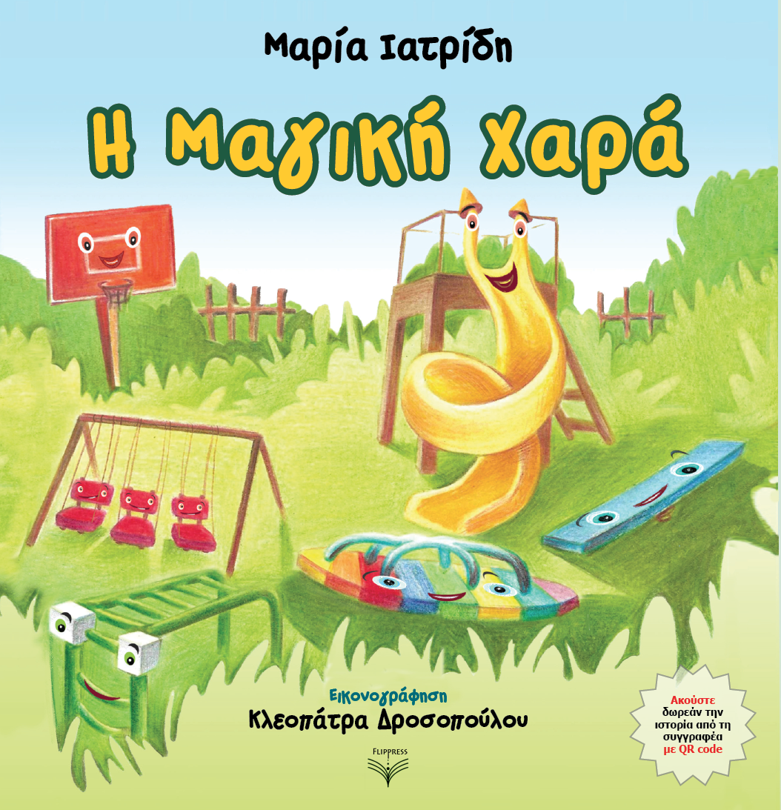
Ποιος είπε ότι μια παιδική χαρά δεν μπορεί να μιλήσει; Ετοιμάσου να γνωρίσεις μια μαγική ομάδα! Η Τσουλήθρα, η Μπασκέτα, οι Κούνιες, το Γύρω Γύρω Όλοι, η Τραμπάλα και το Μονόζυγο κάθε βράδυ ζωντανεύουν και συζητούν τα πάντα… Όλοι μαζί θα προσπαθήσουν να λύσουν ένα μυστήριο που κρύβεται στα ξύλινα παγκάκια γύρω τους. Μέσα από αυτό το ταξίδι ανακάλυψης θα «συναντήσουν» πολύ σημαντικές αξίες της ζωής: την ευγένεια, τη συγχώρηση, την ειλικρίνεια, την τόλμη, την ισότητα, την υπομονή, την ομαδικότητα, τον σεβασμό και τη δικαιοσύνη. Μα πάνω απ’ όλα θα γνωρίσουν τη χαρά των καλών πράξεων! Θα φέρουν άραγε την αποστολή τους εις πέρας; Θα αποκαλύψουν το μυστικό τους ή θα μείνει για πάντα κρυφό; Ήρθε η ώρα να δοθούν οι απαντήσεις… Καλό σου ταξίδι!
Ένα αλλιώτικο παιδικό παραμύθι που θα σε κάνει
να πιστέψεις ξανά στη μαγεία και τα θαύματα!

«Η Μαγική Χαρά» της Μαρίας Ιατρίδη είναι ένα παραμύθι για μικρούς και μεγάλους για μια παιδική χαρά που όλοι θα θέλαμε να επισκεφτούμε, μέσα από τη γραφή μιας δασκάλας που όλοι θα θέλαμε να είχαμε. Το βιβλίο, πλούσιο εικονογραφημένο από την Κλεοπάτρα Δροσοπούλου, περιλαμβάνει δωρεάν αφήγηση της ιστορίας από τη συγγραφέα.


Ζητήστε το στα βιβλιοπωλεία και στο www.flippress.gr

ΒΙΟΓΡΑΦΙΚΟ ΜΑΡΙΑ ΙΑΤΡΙΔΗ

Η Μαρία Ιατρίδη λατρεύει τα παιδιά, γιατί πάνω απ’ όλα νιώθει ότι τα καταλαβαίνει. Μιλούν την ίδια γλώσσα και αισθάνεται κι αυτή σαν ένα μικρό παιδί.
Εκπαιδευτικός και δημοσιογράφος στο επάγγελμα από το 2011. Με μεταπτυχιακές σπουδές στον τομέα της διδακτικής της Ιστορίας. Το συγγραφικό της έργο ξεκίνησε από τα σχολικά ήδη χρόνια, κερδίζοντας σε έναν διεθνή διαγωνισμό το πρώτο βραβείο συγγραφής παραμυθιού.
Ως εκπαιδευτικός ασχολήθηκε με τη συγγραφή και έκδοση εκπαιδευτικών βιβλίων Ιστορίας για το Δημοτικό Σχολείο, σε συνεργασία με τις εκδόσεις Επίνοια.
Παρουσιάζει ραδιοφωνικές εκπομπές, αρθρογραφεί, συμμετέχει σε θεατρικές παραστάσεις και έχει εκδώσει την ποιητική συλλογή με τίτλο: «Χαράζοντας τα σύννεφα», σε συνεργασία με τις εκδόσεις Πνοή.
Αγαπημένο της απόφθεγμα είναι αυτό του Άλμπερτ Αϊνστάιν: «Η λογική θα σε πάει από το Α στο Β. Η φαντασία παντού».


ΒΙΟΓΡΑΦΙΚΟ ΚΛΕΟΠΑΤΡΑ ΔΡΟΣΟΠΟΥΛΟΥ
Η Κλεοπάτρα Δροσοπούλου, είναι γεννημένη στην Αθήνα, όπου και δραστηριοποιείται. Είναι απόφοιτος της Ανώτατης Σχολής Καλών Τεχνών της Αθήνας. Έχει βραβευθεί σε καλλιτεχνικούς διαγωνισμούς, ενώ έχει συμμετάσχει σε πλήθος εκθέσεων ανά τα χρόνια. Ζωγραφίζει από τότε που θυμάται τον εαυτό της. Πάντα μαζί της έχει «τα παιχνίδια της», όπως τα αποκαλεί, δηλαδή μια κασετίνα με ξυλομπογιές, στυλό και sketchbook.

Παιδική έκδοση με εικονογράφηση για ηλικίες Νηπιαγωγείου/ Δημοτικού

Εκδόσεις: Flippress | Uprise IKE
Έτος δημοσίευσης: 2022
ISBN: 978-618-84853-2-7

www.flippress.gr / info@flippress.gr

